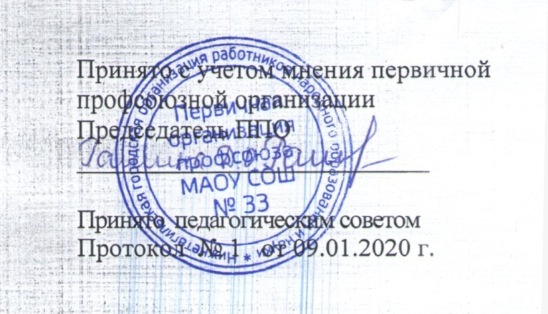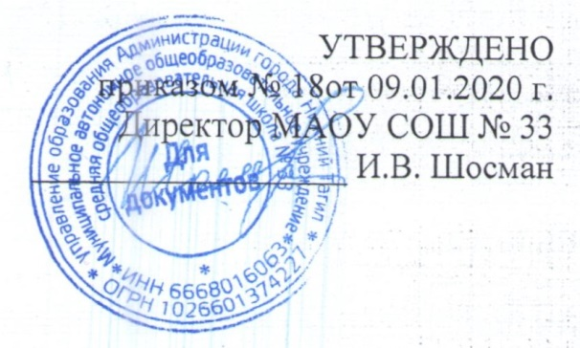

ПРАВИЛА
работы с обезличенными персональными данными
в МАОУ СОШ № 33

- ОБЩИЕ ПОЛОЖЕНИЯ
Настоящие Правила работы с обезличенными персональными данными Муниципального автономного общеобразовательного учреждения средней общеобразовательной школы № 33 (далее – МАОУ СОШ № 33) разработаны с учетом Федерального закона от 27.07.2006 г. № 152-ФЗ «О персональных данных» и постановления Правительства РФ от 21.03.2012 № 211 «Об утверждении перечня мер, направленных на обеспечение выполнения обязанностей, предусмотренных ФЗ «О персональных данных» и принятыми в соответствии с ним нормативными правовыми актами, операторами, являющимися государственными или муниципальными органами».
Настоящие Правила определяют порядок работы с обезличенными данными МАОУ СОШ № 33. Настоящие Правила утверждаются директором МАОУ СОШ № 33 и действует постоянно.
- УСЛОВИЯ ОБЕЗЛИЧИВАНИЯ
Обезличивание персональных данных может быть проведено с целью ведения статистических данных, снижения ущерба от разглашения защищаемых персональных данных, снижения класса информационных систем персональных данных «Учреждения» и по достижению целей обработки или в случае утраты необходимости в достижении этих целей, если иное не предусмотрено федеральным законом.
Способы обезличивания при условии дальнейшей обработки персональных данных:
- уменьшение перечня обрабатываемых сведений;
- замена части сведений идентификаторами;
- обобщение – понижение точности некоторых сведений;
- понижение точности некоторых сведений (например, «Место жительства» может состоять из страны, индекса, города, улицы, дома и квартиры, а может быть указан только город);
- деление сведений на части и обработка в разных информационных системах;
- другие способы.
Способом обезличивания в случае достижения целей обработки или в случае утраты необходимости в достижении этих целей является сокращение перечня персональных данных.
Для обезличивания персональных данных годятся любые способы явно не запрещенные законодательно.
Перечень должностей МАОУ СОШ № 33, ответственных за проведение мероприятий по обезличиванию обрабатываемых персональных данных, приведен в п.4 настоящих Правил.
Директор МАОУ СОШ № 33 принимает решение о необходимости обезличивания персональных данных.
Работники, непосредственно осуществляющие обработку персональных данных, готовят предложения по обезличиванию персональных данных, обоснование такой необходимости и способ обезличивания, если это необходимо.
Сотрудники, обслуживающих базы данных с персональными данными, совместно с ответственным за организацию обработки персональных данных, осуществляют непосредственное обезличивание выбранным способом.

3.ПОРЯДОК РАБОТЫ С ОБЕЗЛИЧЕННЫМИ ПЕРСОНАЛЬНЫМИ ДАННЫМИ
Обезличенные персональные данные не подлежат разглашению и нарушению конфиденциальности.
Обезличенные персональные данные могут обрабатываться с использования и без использования средств автоматизации.
При обработке обезличенных персональных данных с использованием средств автоматизации необходимо соблюдение:
- парольной политики;
- антивирусной политики;
- правил работы со съемными носителями (если они используется);
- правил резервного копирования;
- правил доступа в помещения, где расположены элементы информационных систем;
- иных предусмотренных законодательством РФ законов и правовых актов.
При обработке обезличенных персональных данных без использования средств автоматизации необходимо соблюдение:
- правил хранения бумажных носителей;
- правил доступа к ним и в помещения, где они хранятся;
- иных предусмотренных законодательством РФ законов и правовых актов.

4. ПЕРЕЧЕНЬ ДОЛЖНОСТЕЙ МОУ СОШ №35,ОТВЕТСТВЕННЫХ ЗА ПРОВЕДЕНИЕ МЕРОПРИЯТИЙ ПО ОБЕЗЛИЧИВАНИЮ ОБРАБАТЫВАЕМЫХ ПЕРСОНАЛЬНЫХ ДАННЫХ

- Директор
- Заместитель директора по УВР
- Заместитель директора по ВР
- Заместитель директора по АХЧ
- Делопроизводитель
- Специалист по кадрам
- ПДО
- Педагог-организатор
- Социальный педагог
- Педагог-психолог
- Классные руководители

